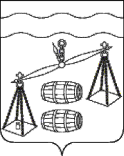


АДМИНИСТРАЦИЯ СЕЛЬСКОГО ПОСЕЛЕНИЯ
«ДЕРЕВНЯ ВЕРХОВАЯ»
КАЛУЖСКАЯ ОБЛАСТЬ
СУХИНИЧСКИЙ РАЙОН

П О С Т А Н О В Л Е Н И Е
от 15.11.2023г.
№44

Об утверждении прогноза
социально – экономического развития
на 2024 – 2026годы сельского поселения
«Деревня Верховая»

Рассмотрев прогноз социально – экономического развития сельского поселения «Деревня Верховая» на 2024 – 2026 годы разработанный с учетом анализа итогов социально – экономического развития Калужской области МР «Сухиничский район» статистических данных, с учётом представленных прогнозных оценок администрация сельского поселения «Деревня Верховая» П О С Т А Н О В Л Я Е Т:

- Утвердить прогноз социально – экономического развития
«Деревня Верховая» на 2024 и плановый период 2025- 2026годы
- Настоящее постановление вступает в силу после его
официального обнародования.
3. Контроль за исполнением данного постановления оставляю за собой.

Глава администрации
СП «Деревня Верховая С.М.Грачев

